府民お問合せセンター 府民アンケート実施結果報告
◆ 2020年7月から府民の方へアンケートを実施しました（44日間）。
よりよいお問合せセンターづくりのために、府民の方からたくさんのご意見をいただきました。
ご協力ありがとうございました。
１．調査日時
2020年7月27日 （月曜日）から2020年9月29日（火曜日）
9時から18時
土、日、祝を除く44日間実施
２．調査目的
- 府民お問合せセンターの認知経路調査
- オペレーターの対応評価調査
- 府民お問合せセンターの応対満足度調査
３．調査方法
調査目的１、２については府民の方からの電話による問合せの際に、
オペレーターがアンケート形式でヒアリング
調査目的３は音声ガイダンスによる調査
■ 調査結果
アンケート総依頼数： 482件 （前回727件）
有効回答： 313件 （前回507件）
無効回答（ガイダンスで回答に至らなかったもの）： 169件 （前回188件）

１ 認知経路
Q1 【府民お問合せセンター】の電話番号はどちらでお知りになりましたか？
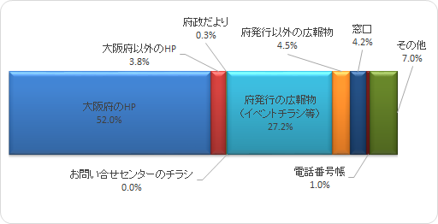

２ 応対に対する意見（オペレーターについて）
Q2 応対時間や、話すスピード・言葉づかいなど、わたくしの応対で、よかった点、
気になる点などを簡単にお聞かせいただけませんか？
府民の声（一部抜粋）
【良かった点】
- 聞きたい事を的確に答えてもらった。
- ゆっくり話してもらったのでわかりやすかった。
- 詳しく教えてもらってよかった。
- 何度も同じことを聞いたが、わかるまで案内してくれた。
- 質問を最後まで聞いてもらえたので、聞きたいことをしっかり伝えることができた。
- 物腰が柔らかくて話しやすかった
- 今まで電話をした窓口の中で、一番対応がよかった。
【気になる点】
- 授業料無償化制度自体が難しいため、案内がわかりづらい。
- 授業料無償化制度では、案内の中に難しい用語が多かったので、わかりづらかった。

３ 府民満足度（センター全体のサービスについて）
Q3 わたくしの応対を含めまして、総合して府民お問合せセンターのサービスは
10点満点で何点いただけますでしょうか？
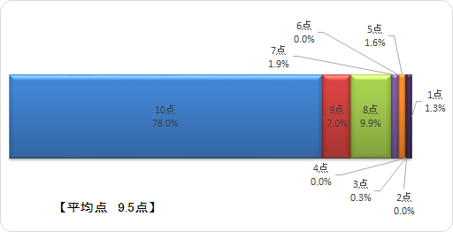

アンケートを終えて
今回のアンケートは、313名の方にご回答いただきました。
まことにありがとうございました。

